КАК УЗНАТЬ**,** ЧТО МОЙ РЕБЕНОК СТАЛ ЖЕРТВОЙ СЕКСУАЛЬНОГО НАСИЛИЯ**?**

Информационный материал для родителей

*Фото носит иллюстрационный характер. Источник: drive2.com*



П О Н Я Т И Е И Ф О Р М Ы С Е К С У А Л Ь Н О Г О

Н А С И Л И Я **;**

П Р И З Н А К И

С Е К С У А Л Ь Н О Г О Н А С И Л И Я **;**

К А К В Е С Т И С Е Б Я **,** Е С Л И Р Е Б Е Н О К Р А С С К А З А Л О С Е К С У А Л Ь Н О М

Н А С И Л И И **?**

Уважаемые родители**!**

*Любой ребенок может стать жертвой сексуального насилия. В силу возраста он не всегда понимает, что с ним происходит и не может описать случившееся словами. Именно поэтому так важно знать признаки, на которые необходимо обратить внимание, чтобы понять, что ребенку нужна помощь.*

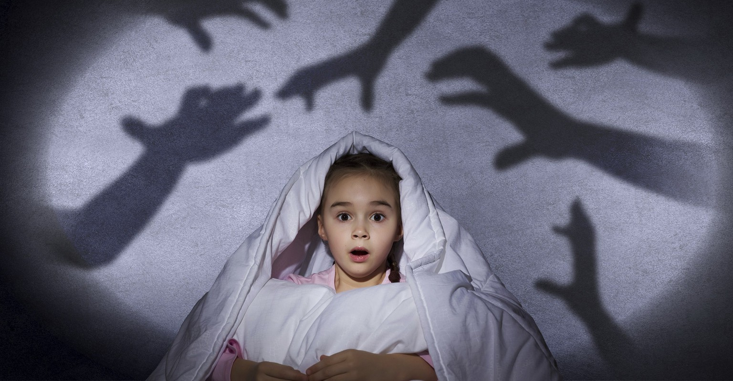

*Фото носит иллюстрационный характер.*

*Источник: psyfiles.ru*

# Сексуальное насилие -

это вовлечение ребенка, с его согласия или без такового, в прямые или непрямые действия сексуального характера со взрослым с целью получения последним сексуального удовлетворения или выгоды

# Какие формы сексуального насилия бывают?

 сексуальные контакты с ребенком;

 демонстрация ребенку своих половых органов;

 демонстрация ребенку порнографических материалов;

 вовлечение ребенка в изготовление порнографических материалов;

 подглядывание за ребенком во время совершения им интимных процедур;

 "груминг" (формирование доверительных отношений с ребенком с целью его сексуальной эксплуатации, сексуального насилия);

 ласки и прикосновения к половым органам ребенка;  вовлечение ребенка в занятие проституцией.

**ОБРАТИТЕ ВНИМАНИЕ**

*Ребенок может пострадать от сексуального насилия где угодно: на улице, в подъезде и даже в сети Интернет. Поэтому важно особое внимание уделить своевременному и соответствующему возрасту ребенка обучению правилам безопасного поведения.*

*Ребенок должен четко понимать, какое поведение по отношению к нему является ненормальным и знать, что может без страха вам о нем рассказать.*

*Будьте внимательны к своим детям. Особое внимание уделяйте резким, необъяснимым переменам в их поведении, состоянии, самочувствии. Внимательно изучите признаки, по которым вы можете понять, что ребенок попал в беду, даже если он сам об этом не говорит.*

*Фото носит иллюстрационный характер. Источник: fdrk.ru*

# Физические признаки сексуального насилия:

 порванное, запачканное или окровавленное нижнее белье;  боль при ходьбе, сидении;

 жалобы на боль и зуд в области половых органов;

 синяки, ссадины в области половых органов, анального отверстия;

 гематомы на груди, ягодицах, нижней части живота, бедрах;

 недержание мочи, кала;

 наличие инфекций передающихся половым путем;  беременность.

# Изменения в выражении сексуальности ребенка:

 не соответствующие возрасту знания о сексе;

 повышенный интерес к играм сексуальной направленности;  имитация полового акта;

 сексуальные действия с другими детьми;

 соблазняющее поведение по отношению к сверстникам, взрослым;

 необычная сексуальная активность (мастурбация, трение о тело взрослого и др.).

# Изменения в общении и эмоциональном состоянии:

 замкнутость, уход в себя, отстраненность;  депрессивность;

 быстрая потеря самоконтроля;

 трудности в общении со сверстниками, отсутствие друзей своего возраста;

 отвращение, вина, чувство испорченности, стыд;  отчуждение от братьев и сестер;

 жестокость по отношению к игрушкам;  двойственные чувства к взрослым.

# Изменения мотивации, личности ребенка:

 неспособность защитить себя от насилия, издевательств;

 резкое изменение успеваемости (гораздо хуже или лучше);  прогулы в школе, отказ учиться;

 принятие на себя родительских функций в семье;

 отрицание традиций семьи вплоть до ухода из дома.

# Невротические и психосоматические симптомы:

 боязнь оставаться наедине с конкретным человеком;

 жалобы на головную боль, боль в области желудка, сердца;  боязнь раздеваться (например, отказ от участия в занятиях физкультурой, плаваньем, снимать белье во время

медицинского осмотра).

# Изменения самосознания:

 снижение самооценки;

 мысли о самоубийстве *(чем младше ребенок, тем реже возникают такие мысли)*; попытки самоубийства*.*

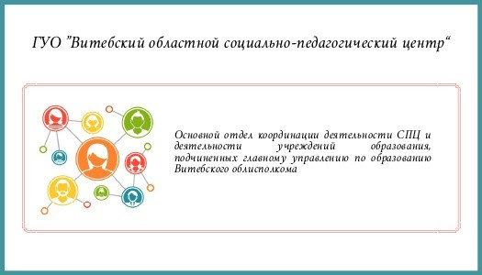

**Уважаемые родители, обращайте особое внимание на резкие и необъяснимые изменения в поведении и состоянии ребенка:**

 переход к детскому или слишком "взрослому" поведению;  рассказы в третьем лице (я знаю одну девочку...);

 косвенные вопросы о необходимости проводить время с конкретным взрослым;

 равнодушие к своей внешности либо навязчивое мытье;  появление новых вещей или большой суммы денег;

 резкие перемены в отношении к конкретному человеку (избегание или чрезмерное сближение);

 резкие перемены в отношении к определенному месту (отказ посещать конкретные места, занятия и др.);

 расстройство сна.

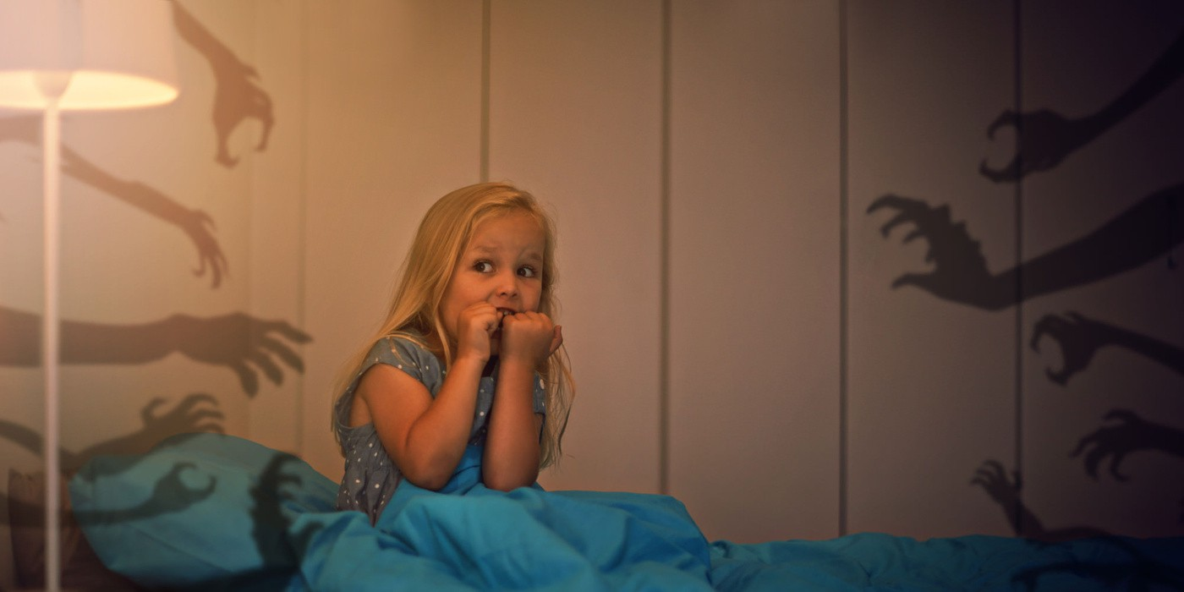

*Фото носит иллюстрационный характер. Источник: mamafm.ru*

# Как вести себя, если ребенок рассказал о сексуальном насилии?

 **Поверьте ребенку**. Он не будет лгать о пережитом. Помните, что насилие над детьми могут совершать хорошо знакомые ему люди и даже родственники.

 **Сохраняйте спокойствие.** Помните, ребенок может перестать говорить, чтобы защитить вас от переживаний.

 **Успокойте и подбодрите.** Объясните ребенку, что он ни в чем не виноват и поступил правильно, рассказав вам обо всем.

 **Дайте ребенку выговориться и не давите,** если ему трудно рассказывать.

 **Говорите на одном языке.** Не ругайте ребенка за "плохие" слова.

Используйте ту лексику, которой пользуется он.

 **Будьте честны.** Расскажите о том, что будете делать дальше, не давайте неисполнимых обещаний ("никто не узнает", "никому не расскажу" и др.).

**Информационный материал носит просветительский характер.**